**天坛医院诱导系统调研**

## 需求

天坛医院院内开放给社会车辆停靠的剩余车位数在诱导屏上实时同步显示；流量地磁安装在医院各大门车道；每个大门车道均为驶入/驶出 车道。目前只有一个 东门为驶出车道。

医院大门布局为一大车道二标准小车道。

## 目前问题

1. 需求变更，当前单进单出的地磁配件无法满足目前的同时驶入/驶出
2. 院方车辆和社会车辆无法靠诱导平台自动识别筛选，确保数据的准确性
3. 机房网络配置问题
4. 显示屏控制卡服务器ip配置问题

## 解决办法:

原先设计的地磁检测方式是通过监控各停车场出入口车流量情况。当前的地磁检测方式及安装位置已无法满足需求，在考虑项目数据的准确性及项目快速有效上线。车流量监控方面建议通过和第三方收费系统（北京经信海诚）协商提供剩余车位数信息完成车流量数据的

实时播报和展示。

## 备注

1. 经信海诚 项目负责人联系方式：18910290680

社会车辆 西门进 东门出

北门：货车、内部车

正北门：内部车辆进出

东北门、东南门 施工车辆（垃圾车等）

南门、西南门 不开放

西门：社会车辆驶入、救护车 驶入驶出

东门：允许任何车辆驶出

## 附件

天坛医院大门布局图及相关图片展示

西门

西南门

东南门

东门

东北门

正北门

北门

南门

南门：

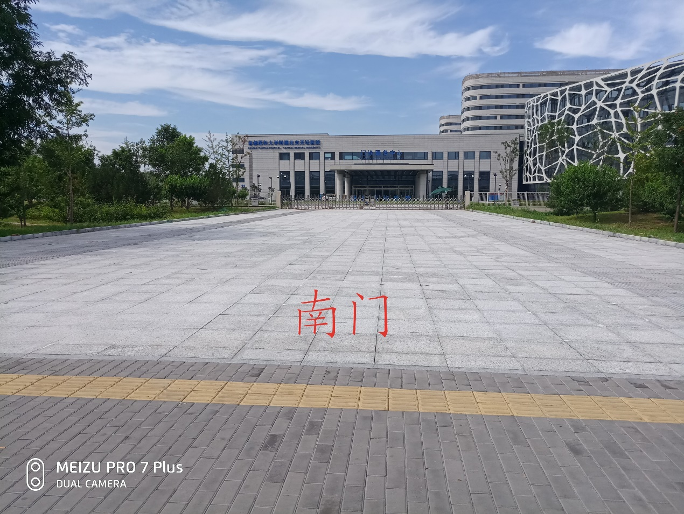

西南门

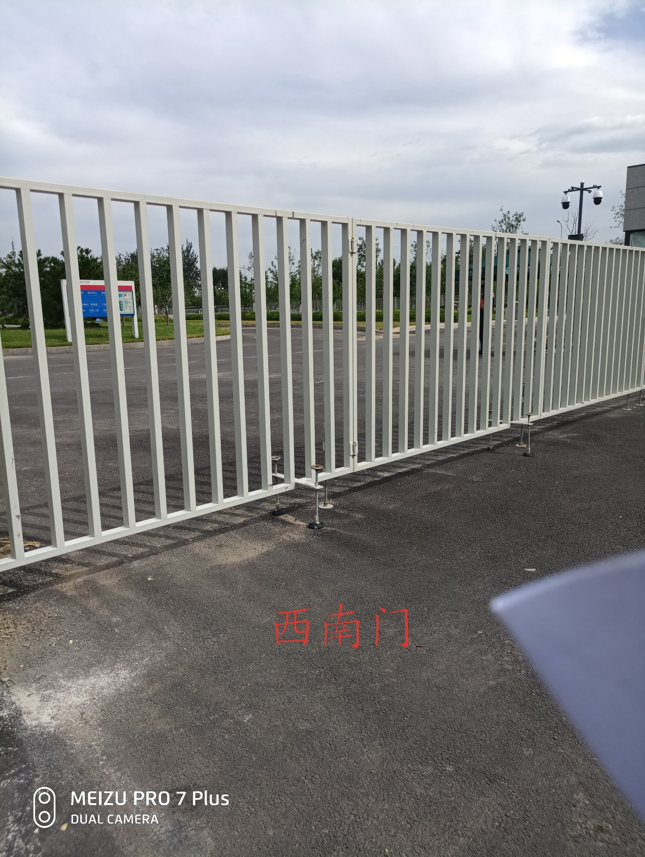

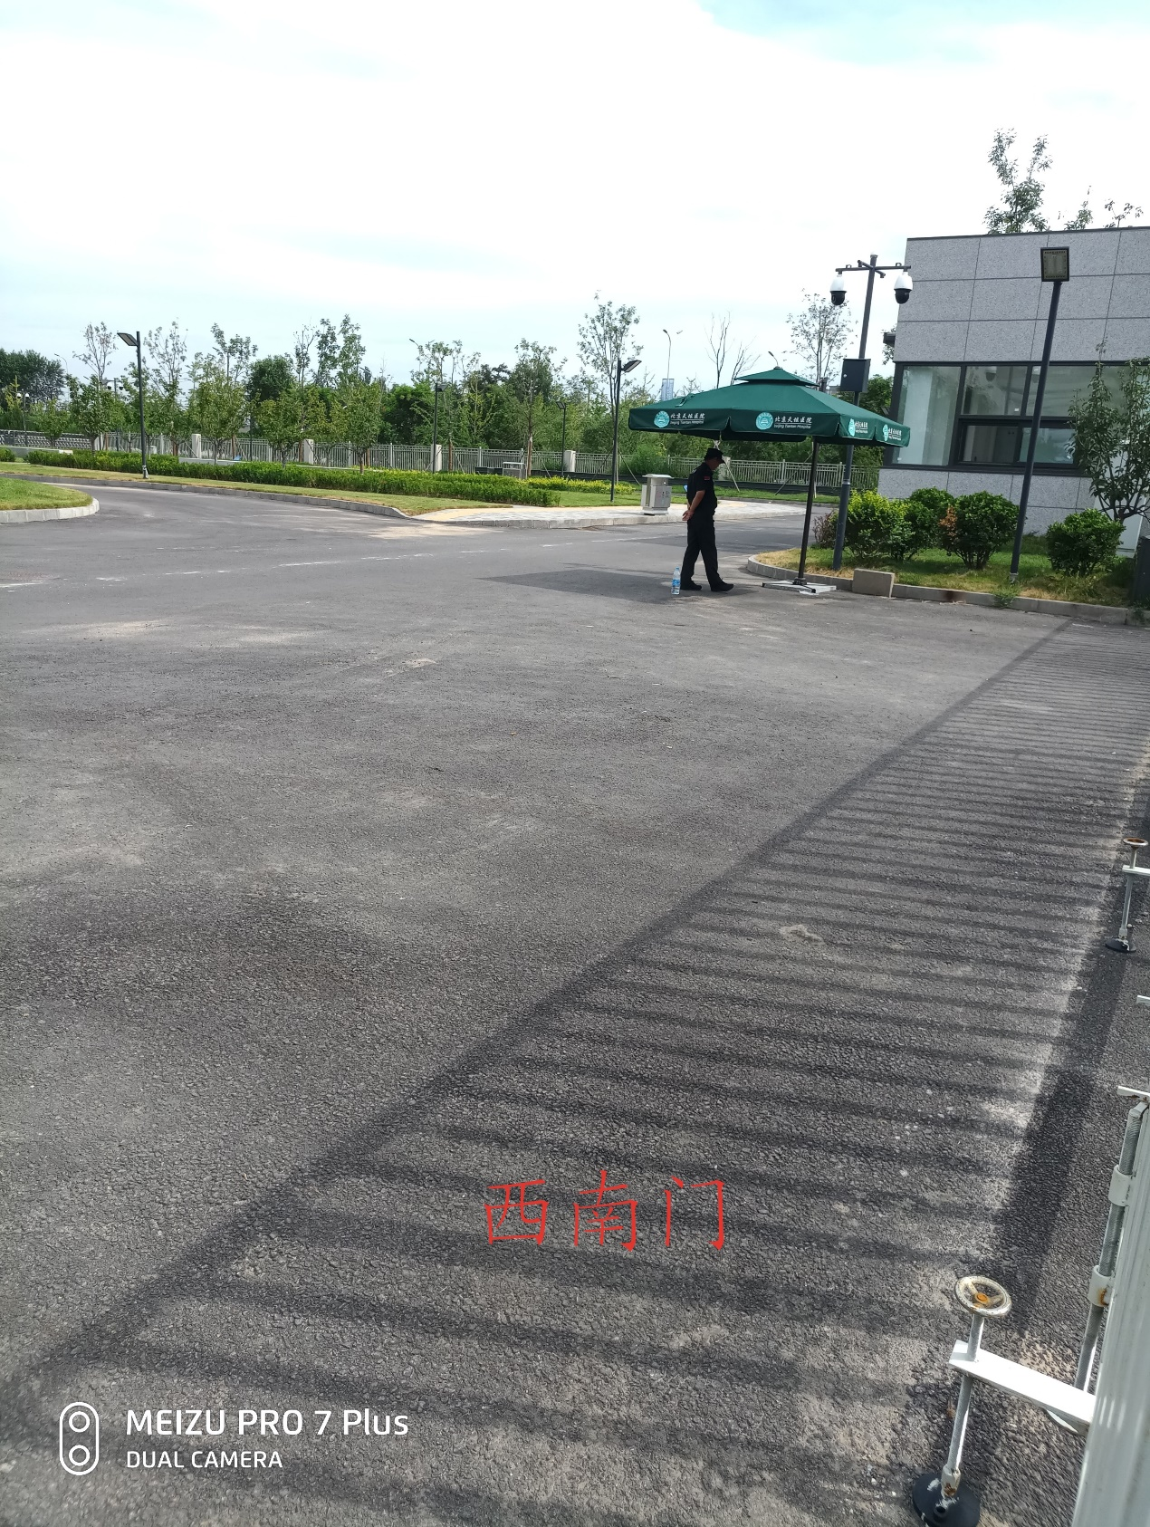

西门：

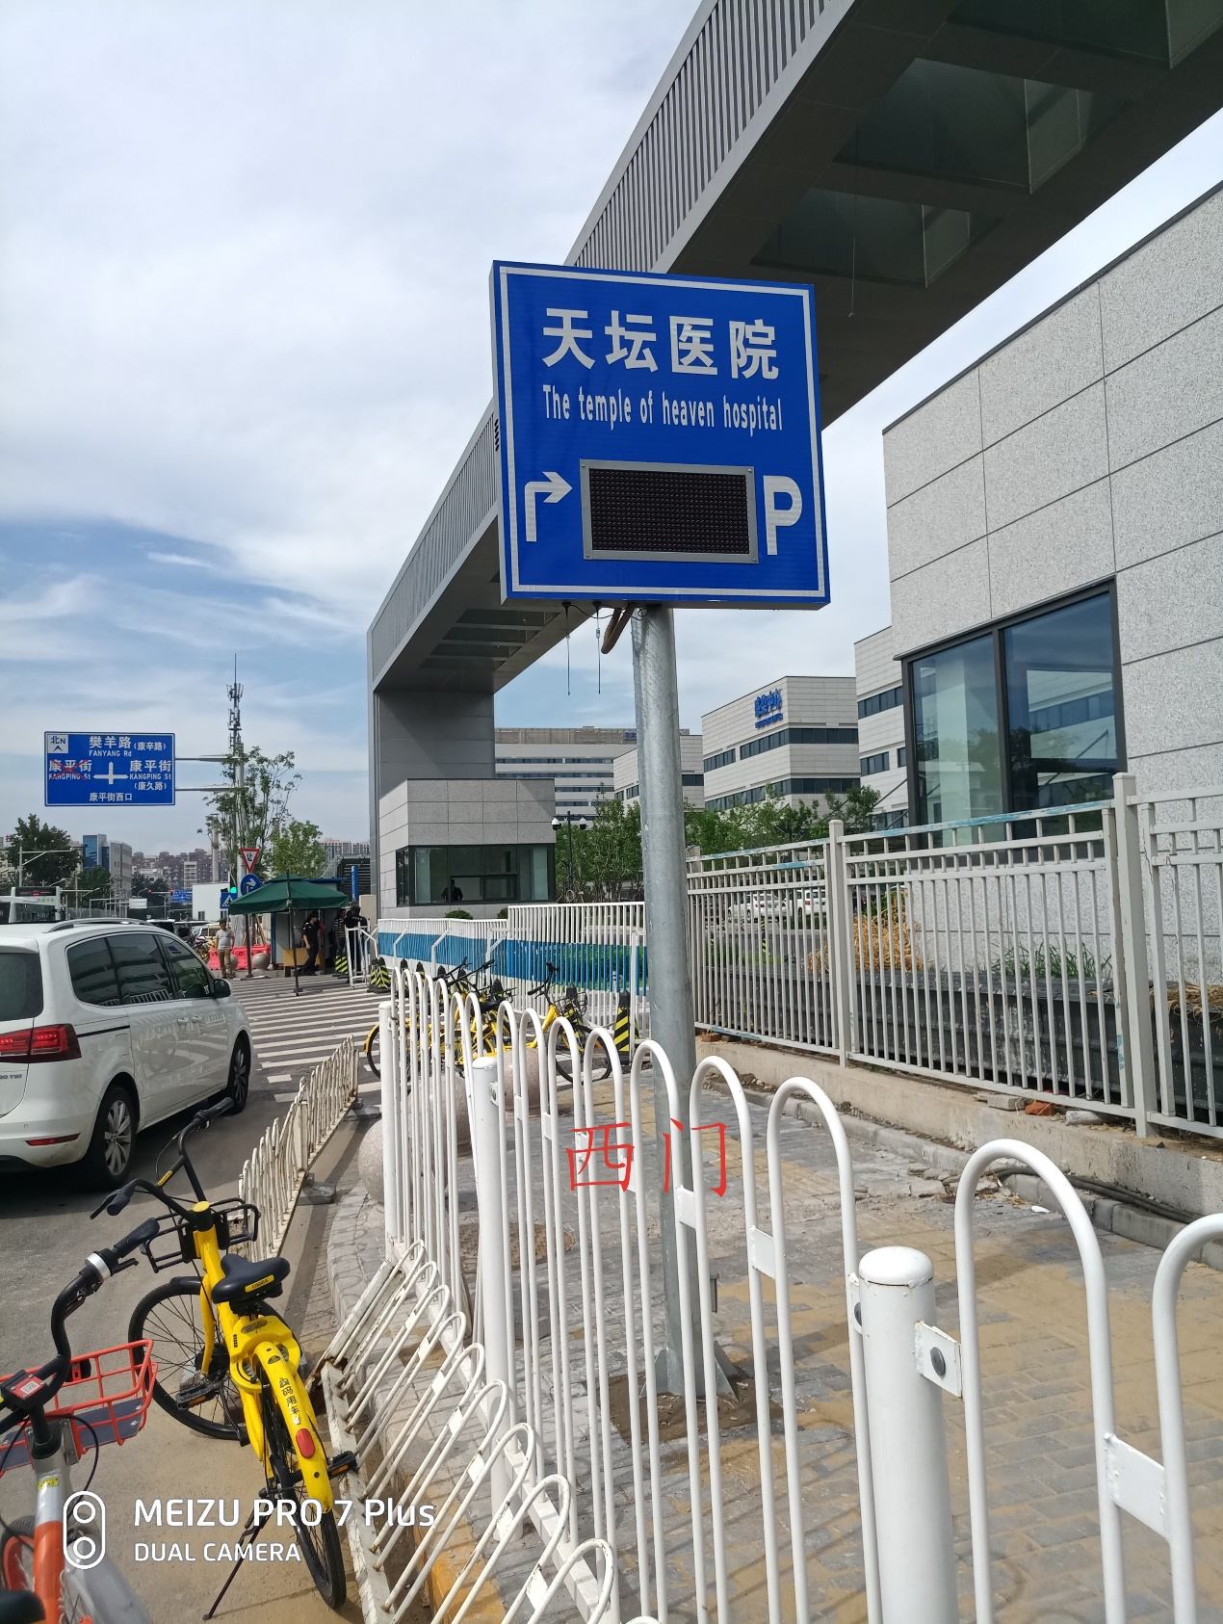

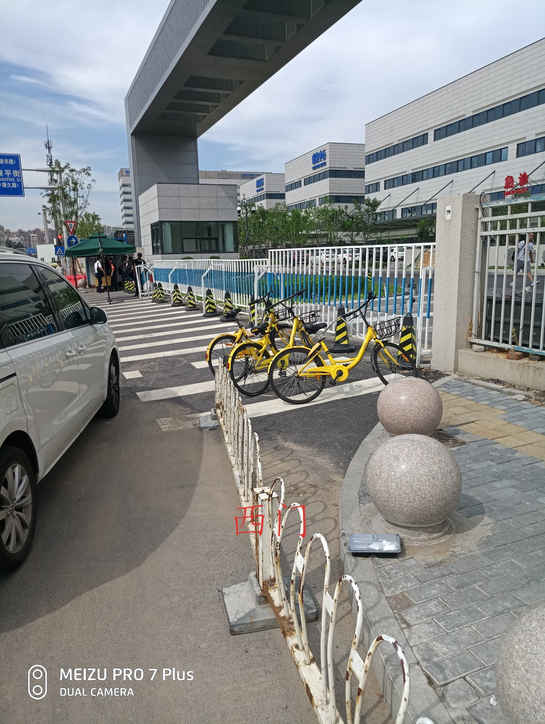

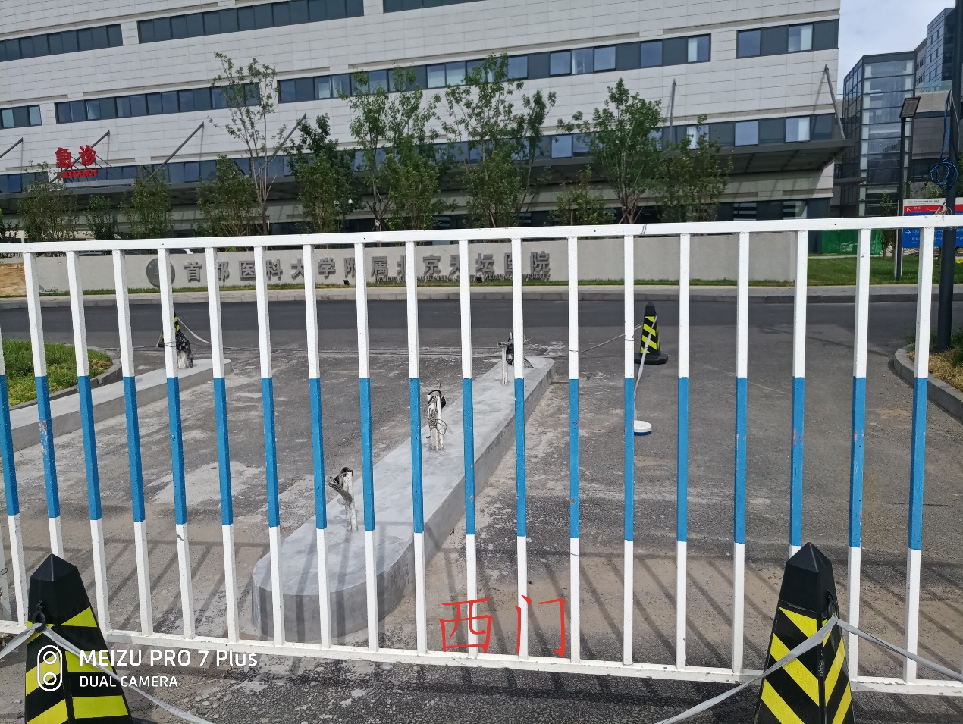

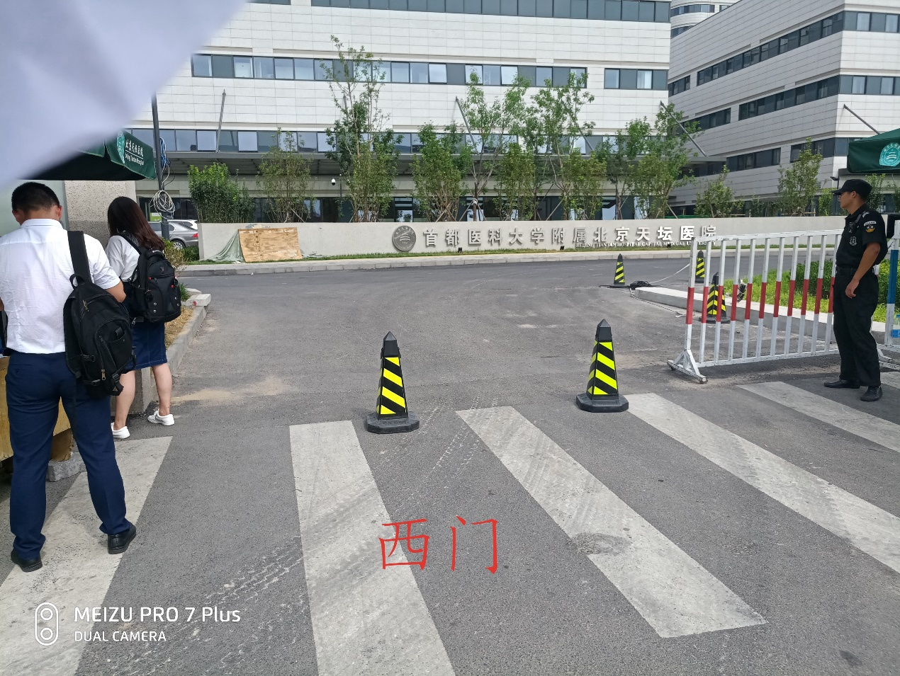

北侧门

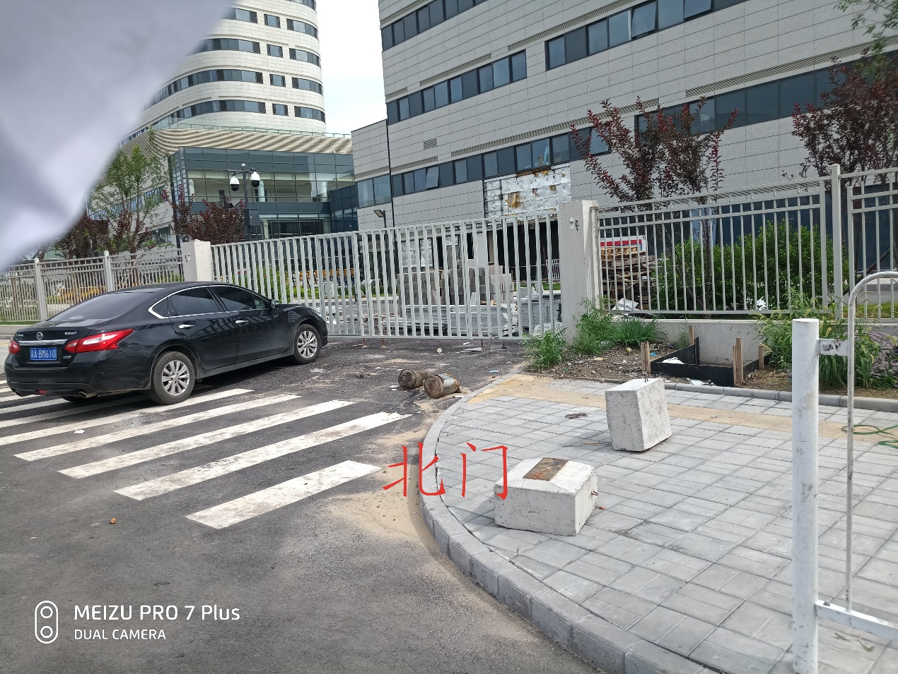

正北门

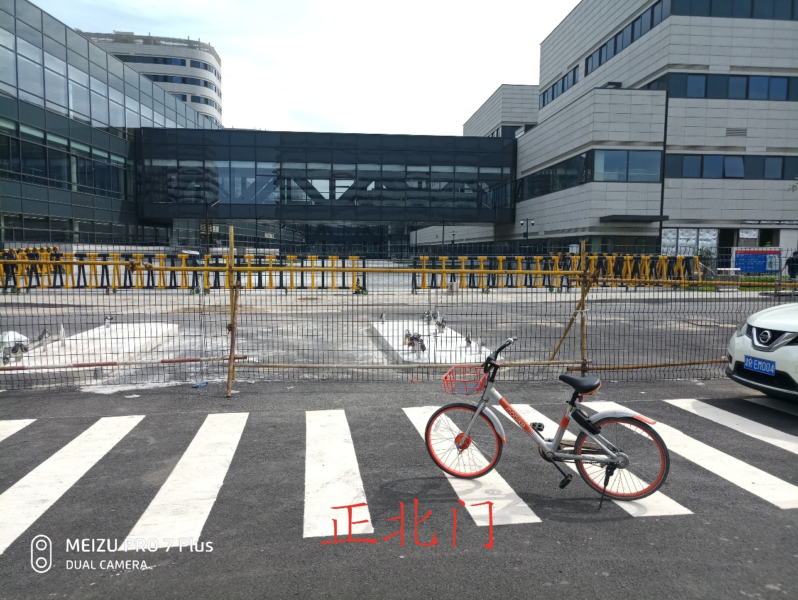

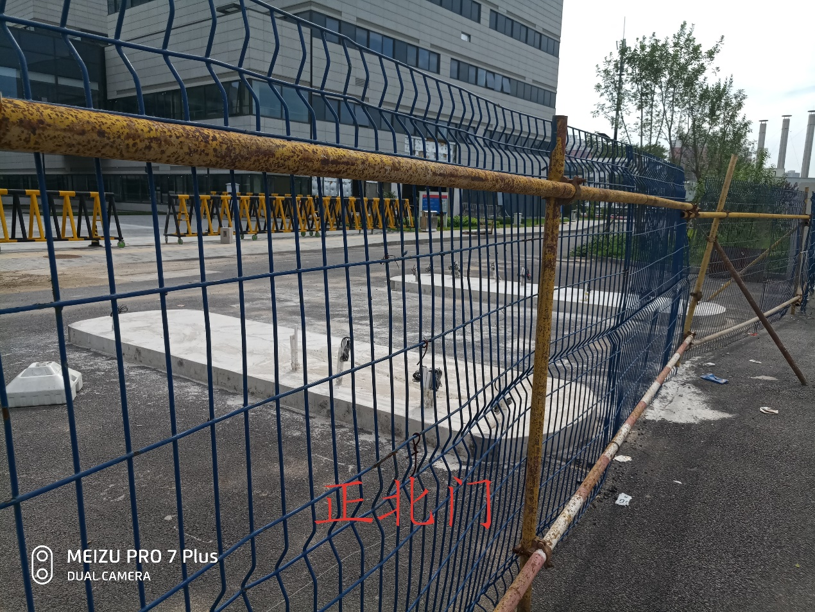

东北门

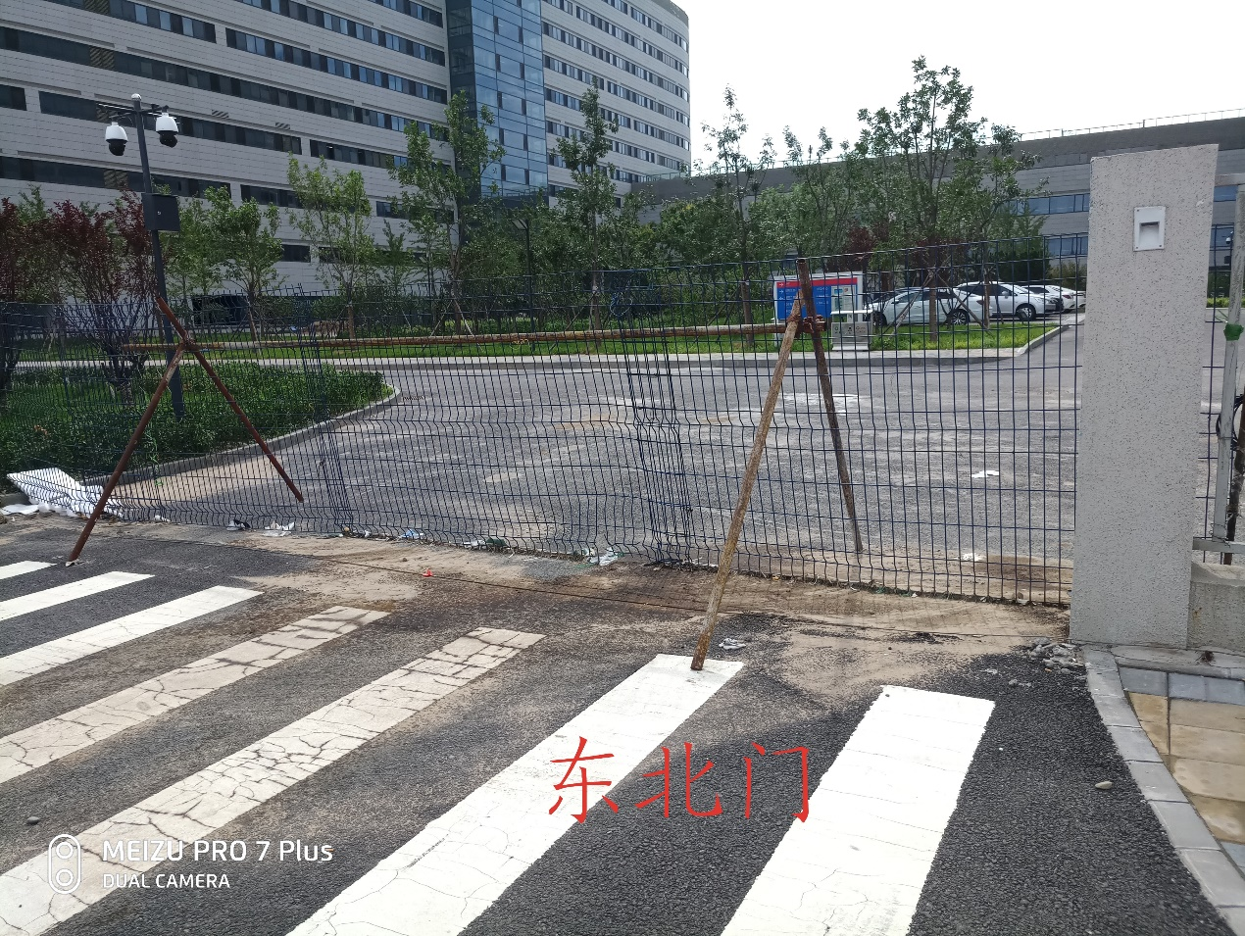

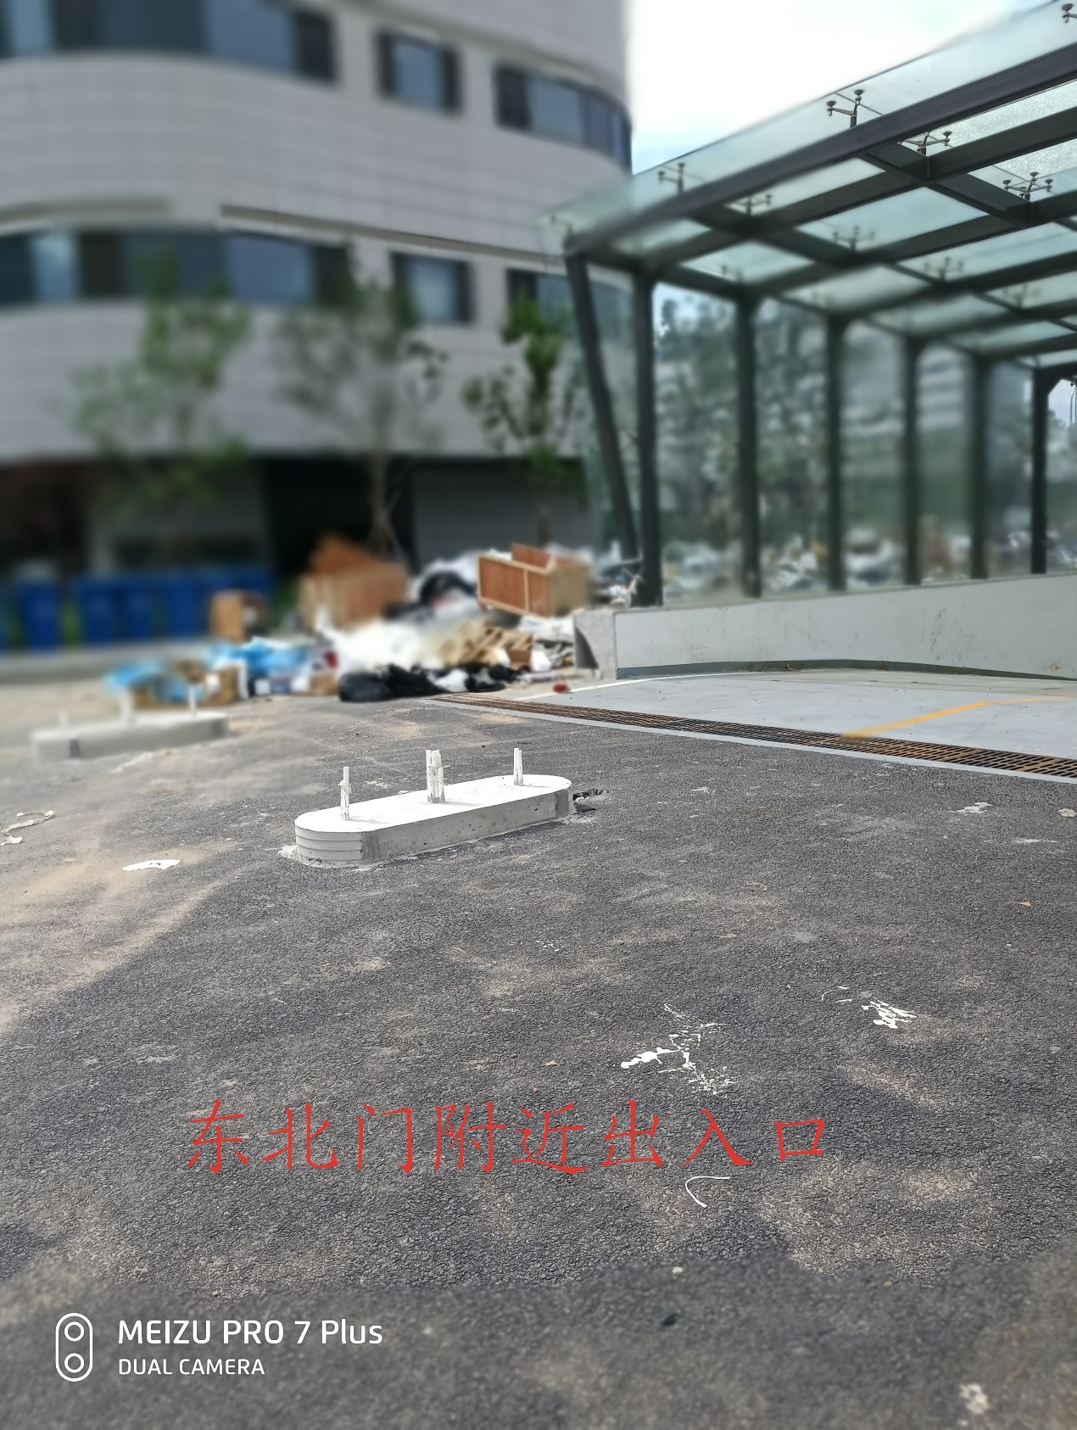

东门

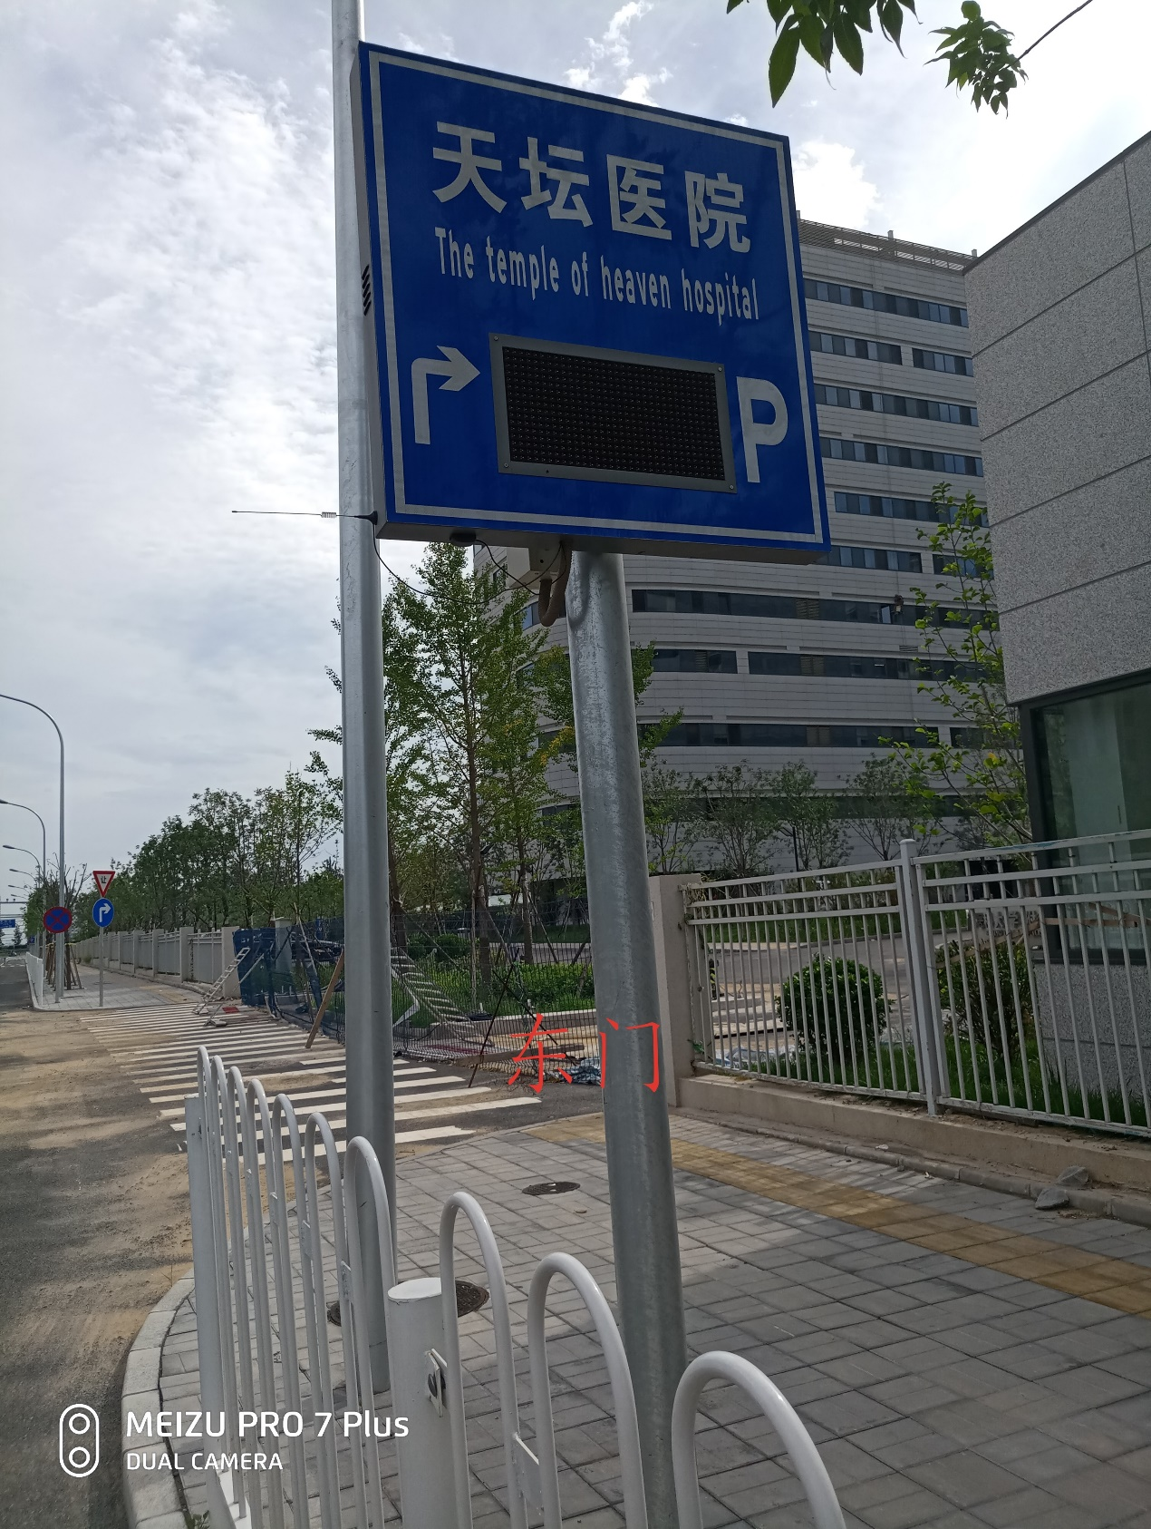

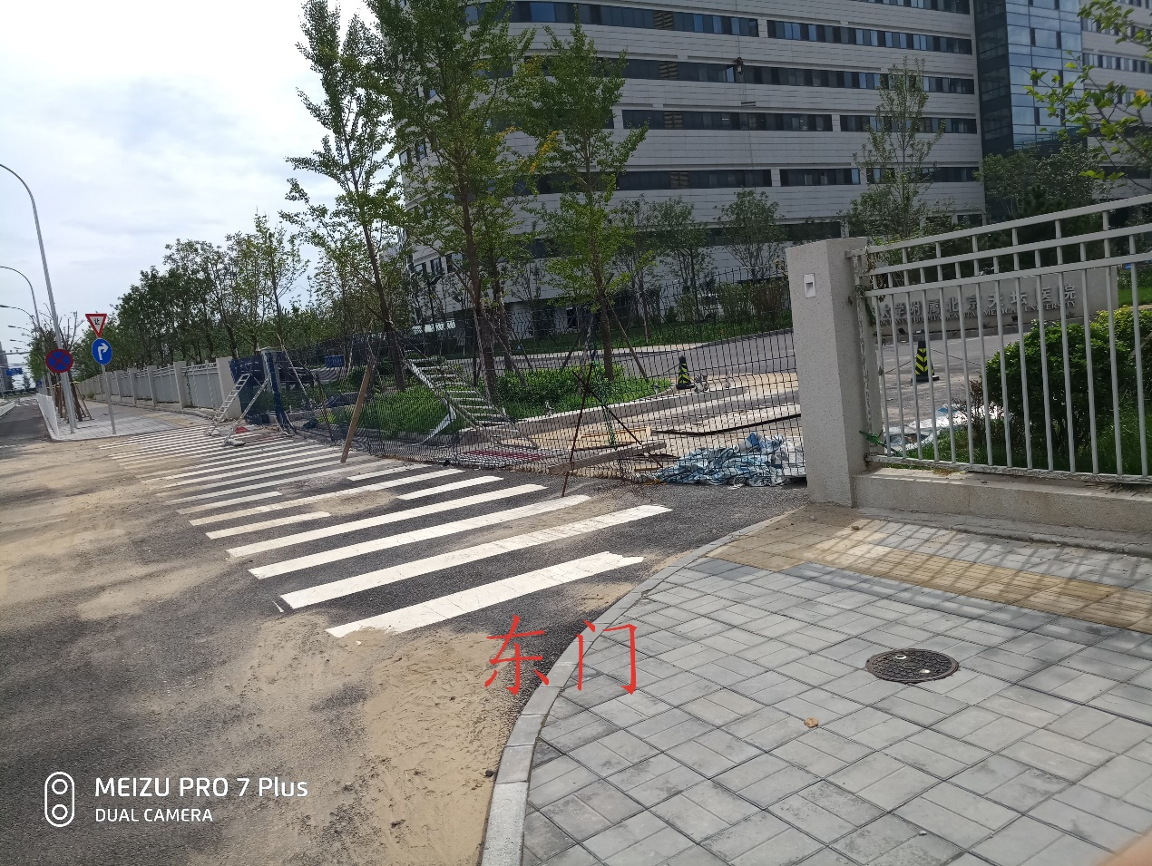

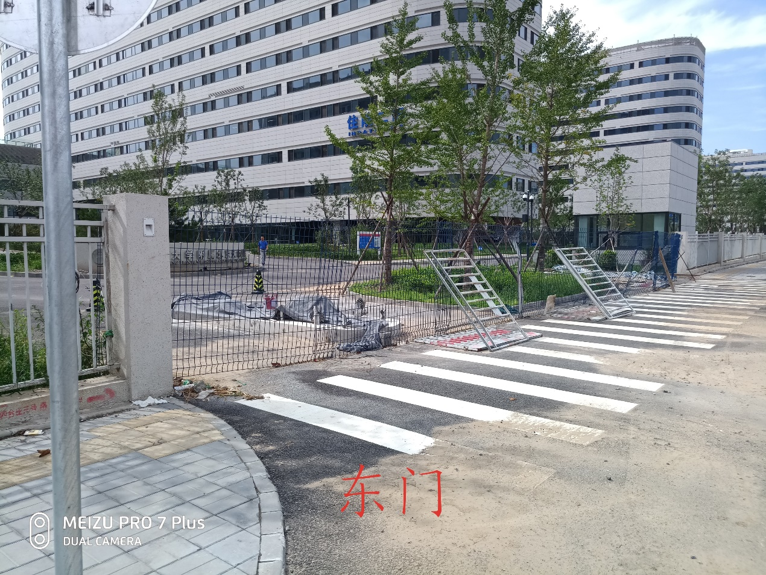

东南门

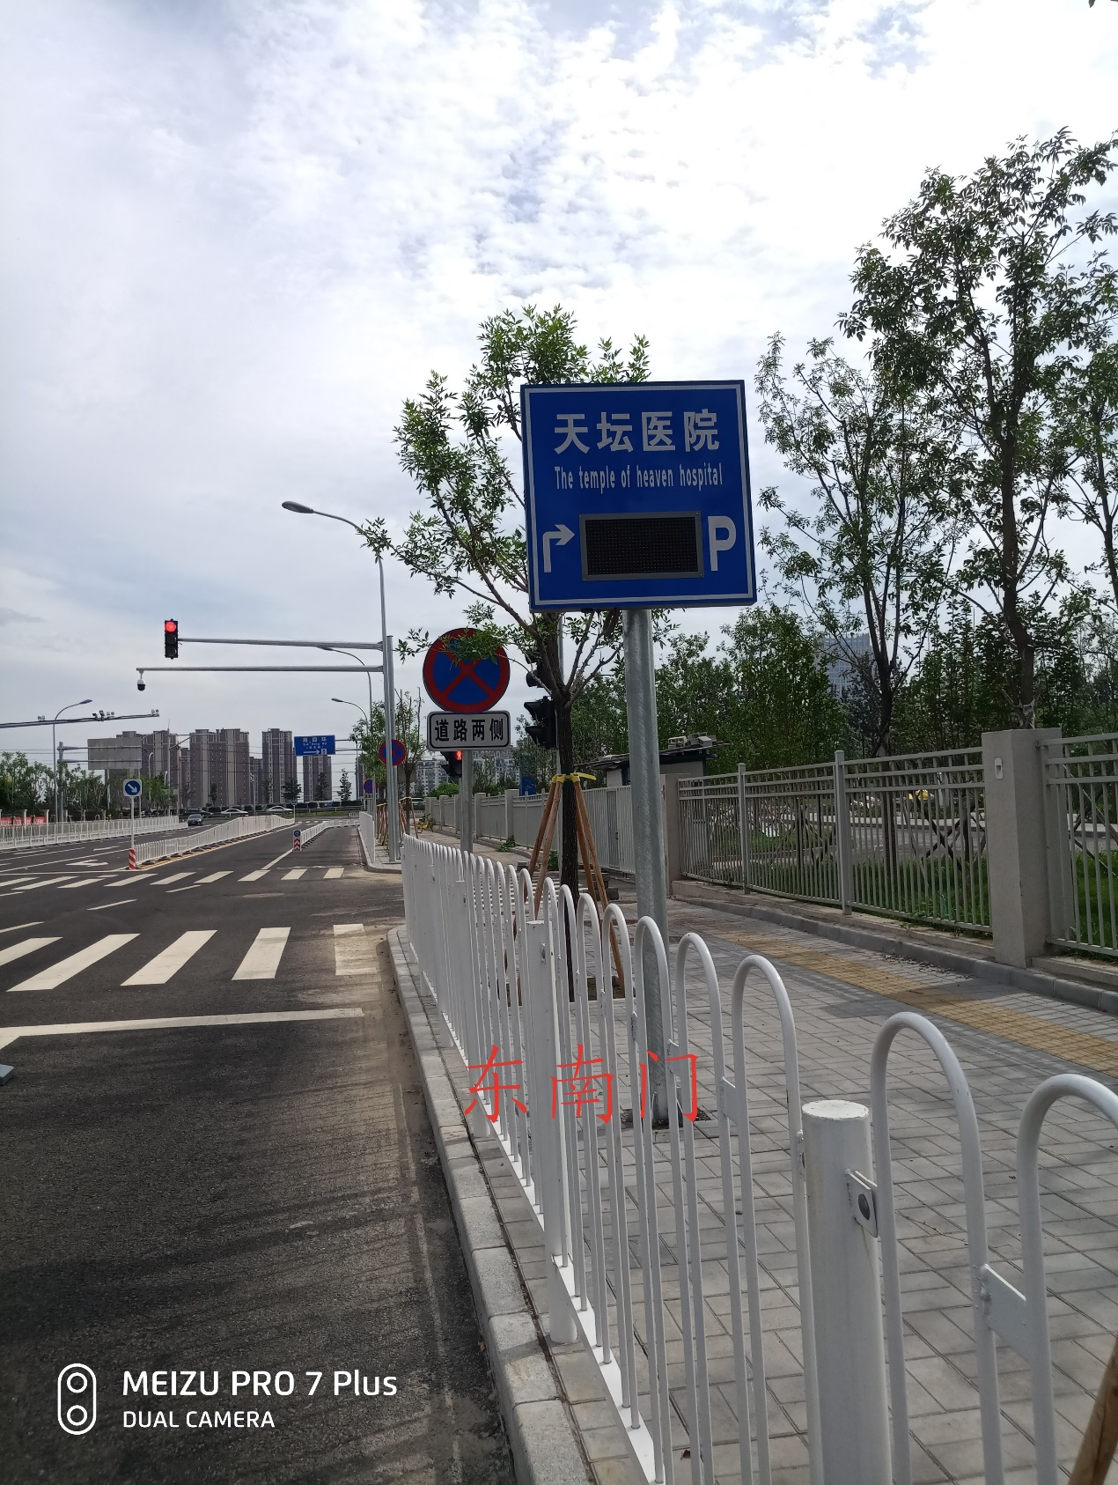

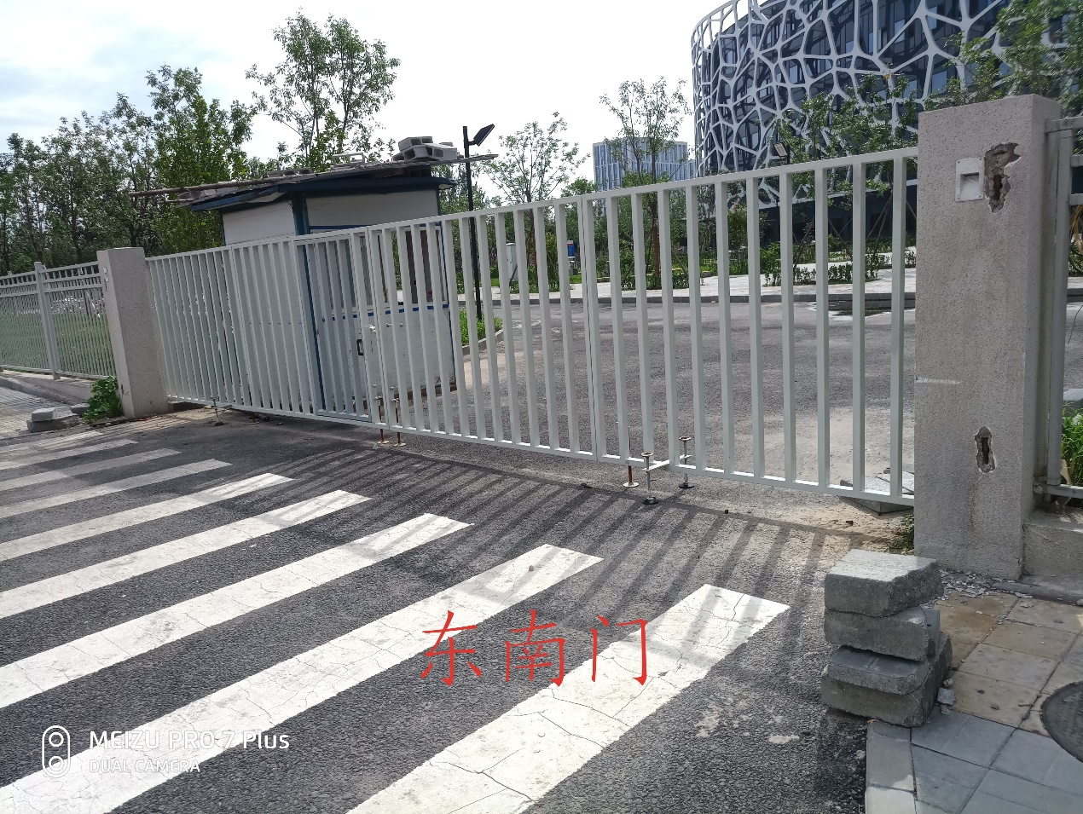

南门

